TRƯỜNG ĐẠI HỌC CÔNG NGHỆ THÔNG TIN
VÀ TRUYỀN THÔNG VIỆT HÀN
KHOA KHOA HỌC MÁY TÍNH
-----□&□-----



BÁO CÁO MÔN HỌC KHO DỮ LIỆU

ĐỀ TÀI: XÂY DỰNG KHO DỮ LIỆU & HỆ THỐNG PHÂN TÍCH TRẢI NGHIỆM KHÁN GIẢ VÀ TỐI ƯU HÓA KINH DOANH CHO CHUỖI RẠP CHIẾU PHIM TRONG KỶ NGUYÊN SỐ

Sinh viên thực hiện: NGUYỄN NGỌC QUANG – 23IT.EB080
NGUYỄN DIÊN TIẾN - 23CE079
Giảng viên hướng dẫn: ThS. MAI LAM

Đà Nẵng, tháng 11 năm 2025

NHẬT XÉT CỦA GIẢNG VIÊN

Đà Nẵng, tháng 11 năm 2025
Giảng viên hướng dẫn

ThS. MAI LAM

LỜI CẢM ƠN
Lời đầu tiên, chúng em xin gửi lời cảm ơn chân thành tới Trường Đại học Công nghệ Thông tin và Truyền thông Việt - Hàn đã tạo mọi điều kiện cho chúng em có môi trường học tập tốt nhất. Xin cảm ơn tất cả quý Thầy, Cô đã hết lòng quan tâm, dạy dỗ và trang bị cho chúng em những kiến thức quý báu.
Đặc biệt, chúng em xin bày tỏ lòng biết ơn sâu sắc đến Thầy ThS. Mai Lam, người đã trực tiếp hướng dẫn, động viên và giúp đỡ chúng em rất nhiều trong quá trình triển khai và thực hiện đề tài này.
Do kiến thức và kinh nghiệm thực tế còn hạn chế, bước đầu thực hiện đề tài chắc chắn không tránh khỏi những thiếu sót. Chúng em rất mong nhận được những ý kiến đóng góp quý báu của quý Thầy, Cô để kiến thức của chúng em được hoàn thiện hơn, đồng thời có điều kiện bổ sung và nâng cao năng lực của mình.
Chúng em xin chân thành cảm ơn!

Sinh viên thực hiện

Nguyễn Ngọc Quang
Nguyễn Diên Tiến

MỤC LỤC
MỞ ĐẦU 1
1. Giới thiệu 1
2. Mục tiêu đề tài 1
CHƯƠNG 1 : CƠ SỞ LÝ THUYẾT 3
1.1 Kho dữ liệu (datawarehouse) 3
1.2 Microsoft Visual Studio & SSIS 3
1.3 Microsoft SQL Server & SSMS 4
1.4 Python & Tạo dữ liệu giả lập (Mock Data) 4
1.5 Tổng quan về Power BI 5
CHƯƠNG 2: DATASET VÀ THIẾT KẾ HỆ THỐNG 6
2.1 Quy trình xây dựng dữ liệu nguồn (Mock Data) 6
2.2 Thiết kế Kho dữ liệu (Star Schema) 7
CHƯƠNG 3: TÍCH HỢP KHO DỮ LIỆU (ETL VỚI SSIS) 9
3.1 Thiết lập môi trường 9
3.2 Quy trình ETL (Control Flow & Data Flow) 9
3.3 Kết quả thực thi 11
CHƯƠNG 4: PHÂN TÍCH DỮ LIỆU VỚI POWER BI 13
4.1 Kết nối dữ liệu 13
4.2 Trực quan hóa & Kết quả phân tích 13
KẾT LUẬN 15
TÀI LIỆU THAM KHẢO 16

MỞ ĐẦU

1. Giới thiệu
Trong kỷ nguyên chuyển đổi số mạnh mẽ hiện nay, dữ liệu không chỉ là tài sản vô giá mà còn là "vũ khí" chiến lược quyết định sự tồn vong của các doanh nghiệp. Đối với ngành công nghiệp điện ảnh và giải trí, thách thức này càng trở nên gay gắt hơn bao giờ hết trước sự trỗi dậy mạnh mẽ của các nền tảng phát trực tuyến (Streaming) như Netflix hay Disney+. Khán giả ngày nay có nhiều lựa chọn giải trí tại nhà, đòi hỏi các chuỗi rạp chiếu phim phải thay đổi tư duy: từ việc chỉ đơn thuần "bán vé" sang việc "bán trải nghiệm".
Tuy nhiên, dữ liệu tại các rạp chiếu phim hiện nay thường nằm phân tán ở nhiều hệ thống khác nhau (phần mềm bán vé, hệ thống quản lý thành viên, dữ liệu bán hàng tại quầy bắp nước...). Việc thiếu một cái nhìn tổng quan và nhất quán khiến doanh nghiệp gặp khó khăn trong việc thấu hiểu hành vi khán giả, tối ưu hóa suất chiếu và xây dựng các chiến lược giữ chân khách hàng.
Chính vì vậy, việc "Xây dựng kho dữ liệu & Hệ thống Phân tích Trải nghiệm Khán giả và Tối ưu hóa Kinh doanh" là một nhu cầu cấp thiết. Một hệ thống kho dữ liệu (Data Warehouse) được thiết kế bài bản sẽ giúp tích hợp dữ liệu đa nguồn, làm sạch và chuẩn hóa, tạo tiền đề cho việc áp dụng các công nghệ phân tích nâng cao. Đây là chìa khóa để doanh nghiệp đưa ra các quyết định dựa trên dữ liệu (Data-driven), từ đó tối ưu hóa doanh thu, cá nhân hóa trải nghiệm và nâng cao năng lực cạnh tranh trong bối cảnh thị trường đầy biến động.

2. Mục tiêu đề tài
Mục tiêu cốt lõi của đề tài là xây dựng một nền tảng Kho dữ liệu (Data Warehouse) trung tâm, tích hợp dữ liệu từ các hoạt động vận hành của rạp chiếu phim. Trên cơ sở đó, hệ thống sẽ cung cấp các công cụ phân tích chuyên sâu nhằm thấu hiểu toàn diện chân dung khán giả, tối ưu hóa hoạt động kinh doanh và gia tăng sự gắn kết của khách hàng.
Cụ thể, hệ thống hướng tới giải quyết các mục tiêu chi tiết sau:
- Trực quan hóa chỉ số kinh doanh (Business Intelligence Dashboard): Xây dựng hệ thống báo cáo trực quan giúp nhà quản lý theo dõi sức khỏe doanh nghiệp theo thời gian thực: từ doanh thu vé, doanh thu dịch vụ đi kèm (bắp, nước) đến tỷ lệ lấp đầy phòng chiếu.
- Phân tích chân dung và hành vi khán giả (Audience Persona): Phân tích sâu dữ liệu nhân khẩu học và lịch sử giao dịch để hiểu rõ thói quen xem phim (thể loại yêu thích, khung giờ thường đi xem, mức độ chi tiêu). Từ đó, phân khúc khách hàng để phục vụ cho các chiến lược Marketing mục tiêu.
- Tối ưu hóa vận hành và giá vé: Dựa trên dữ liệu lịch sử để dự báo nhu cầu, từ đó hỗ trợ ra quyết định về việc sắp xếp suất chiếu (Showtime scheduling) hợp lý, tối ưu hóa giá vé linh hoạt theo khung giờ và tối ưu nguồn nhân lực phục vụ tại rạp.
- Đề xuất chiến lược giữ chân khách hàng (Retention & Recommendation):
  - Xây dựng hệ thống gợi ý phim cơ bản dựa trên lịch sử xem của khách hàng.
  - Phân tích hiệu quả của chương trình khách hàng thân thiết (Loyalty Program) để đề xuất các gói ưu đãi phù hợp, nhằm cạnh tranh trực tiếp với sự tiện lợi của các nền tảng Streaming.
Thông qua việc thực hiện đề tài này, kết quả mong đợi không chỉ dừng lại ở một kho dữ liệu lưu trữ, mà là một giải pháp hỗ trợ ra quyết định toàn diện, giúp chuỗi rạp chiếu phim chuyển mình thích ứng với kỷ nguyên số.

CHƯƠNG 1 : CƠ SỞ LÝ THUYẾT

1.1 Kho dữ liệu (datawarehouse)
Data Warehouse (DW) hay kho dữ liệu là một hệ thống trung tâm giúp lưu trữ dữ liệu từ nhiều nguồn khác nhau (như hệ thống bán hàng, kế toán, nhân sự). Đây là nơi dữ liệu được tập hợp, xử lý và chuyển đổi để hỗ trợ phân tích, báo cáo. Người dùng có thể truy cập dữ liệu trong DW thông qua các công cụ như Business Intelligence, SQL, hoặc bảng tính.
Một DW điển hình bao gồm:
- Cơ sở dữ liệu để lưu trữ dữ liệu.
- Công cụ ELT (trích xuất, tải, biến đổi) chuẩn bị dữ liệu để phân tích.
- Các công cụ phân tích và báo cáo giúp trực quan hóa dữ liệu.
- Ứng dụng phân tích nâng cao với các thuật toán AI hỗ trợ ra quyết định và phân tích chuyên sâu.

1.2 Microsoft Visual Studio & SSIS
Microsoft Visual Studio là môi trường phát triển tích hợp (IDE) được sử dụng để xây dựng giải pháp tích hợp dữ liệu. Trong đồ án này, thành phần quan trọng nhất được sử dụng là SQL Server Integration Services (SSIS).
SSIS đóng vai trò là công cụ ETL chủ lực, chịu trách nhiệm thực hiện luồng quy trình:
- Extract (Trích xuất): Lấy dữ liệu thô từ hệ thống bán vé rạp phim (CinemaOLTP).
- Transform (Chuyển đổi): Làm sạch, chuẩn hóa và tính toán các chỉ số cần thiết.
- Load (Nạp): Đưa dữ liệu sạch vào kho dữ liệu (CinemaDataWarehouse) để phục vụ phân tích.
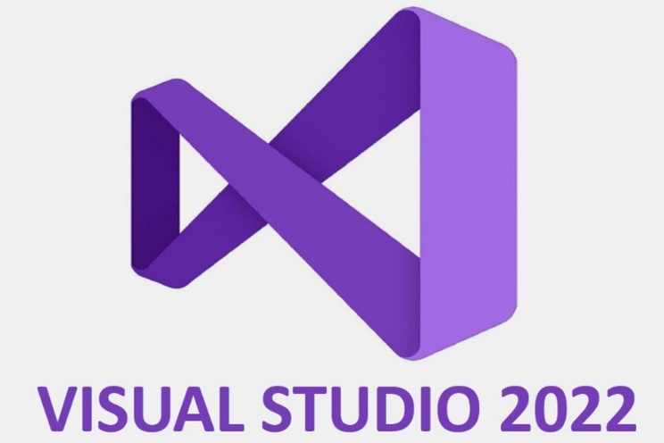

1.3 Microsoft SQL Server & SSMS
Microsoft SQL Server là hệ quản trị cơ sở dữ liệu quan hệ (RDBMS) đóng vai trò nền tảng lưu trữ dữ liệu trung tâm trong đề tài này. Cụ thể, hệ thống được dùng để lưu trữ đồng thời cơ sở dữ liệu nguồn vận hành (CinemaOLTP) và kho dữ liệu đích sau khi xử lý (CinemaDataWarehouse).

Đi kèm với đó là SQL Server Management Studio (SSMS), công cụ quản trị giao diện đồ họa giúp thực hiện các thao tác cấu hình, quản lý user và viết các câu lệnh truy vấn (T-SQL) để kiểm tra dữ liệu giữa hệ thống nguồn và đích.

1.4 Python & Tạo dữ liệu giả lập (Mock Data)

Để giải quyết vấn đề thiếu hụt dữ liệu thực tế phục vụ kiểm thử hiệu năng kho dữ liệu, nhóm đã xây dựng kịch bản sinh dữ liệu tự động bằng ngôn ngữ Python.
Tận dụng các thư viện tiêu chuẩn như random, datetime và string, kịch bản thực hiện tạo ngẫu nhiên hàng nghìn bản ghi bao gồm thông tin Khách hàng, Phim, Lịch chiếu và Giao dịch đặt vé. Đặc biệt, thuật toán được thiết kế để đảm bảo tính toàn vẹn dữ liệu và logic nghiệp vụ (ví dụ: Vé đặt phải khớp với Lịch chiếu và Sơ đồ ghế). Kết quả đầu ra là các câu lệnh SQL (INSERT INTO) dùng để nạp trực tiếp vào cơ sở dữ liệu nguồn (CinemaOLTP).


1.5 Tổng quan về Power BI

Power BI là bộ công cụ phân tích kinh doanh (Business Intelligence) của Microsoft, giúp chuyển đổi dữ liệu thô từ nhiều nguồn khác nhau (như Excel, SQL Server, Data Warehouse) thành các báo cáo trực quan và biểu đồ tương tác (Dashboard). Công cụ này hỗ trợ người dùng phân tích dữ liệu, chia sẻ thông tin chi tiết và ra quyết định kinh doanh hiệu quả.
Các thành phần chính của Power BI bao gồm: Power BI Desktop (ứng dụng thiết kế báo cáo trên máy tính), Power BI Service (dịch vụ đám mây để xuất bản và chia sẻ báo cáo), và Power BI Mobile (ứng dụng theo dõi báo cáo trên thiết bị di động).

CHƯƠNG 2: DATASET VÀ THIẾT KẾ HỆ THỐNG

2.1 Quy trình xây dựng dữ liệu nguồn (Mock Data)
- Nguồn dữ liệu: Dữ liệu không lấy từ file tĩnh mà được sinh động thông qua Python Script (mock_data.ipynb).
- Cấu trúc dữ liệu nguồn (OLTP): Database CinemaOLTP được thiết kế chuẩn hóa (3NF) gồm các bảng chính:
  - Movies: Thông tin phim, đạo diễn, thời lượng.
  - Cinemas & Screens: Hệ thống rạp và phòng chiếu.
  - Showtimes: Lịch chiếu phim.
  - Customers: Thông tin khách hàng và hạng thành viên.
  - Bookings & BookingTickets: Giao dịch đặt vé và chi tiết ghế ngồi.
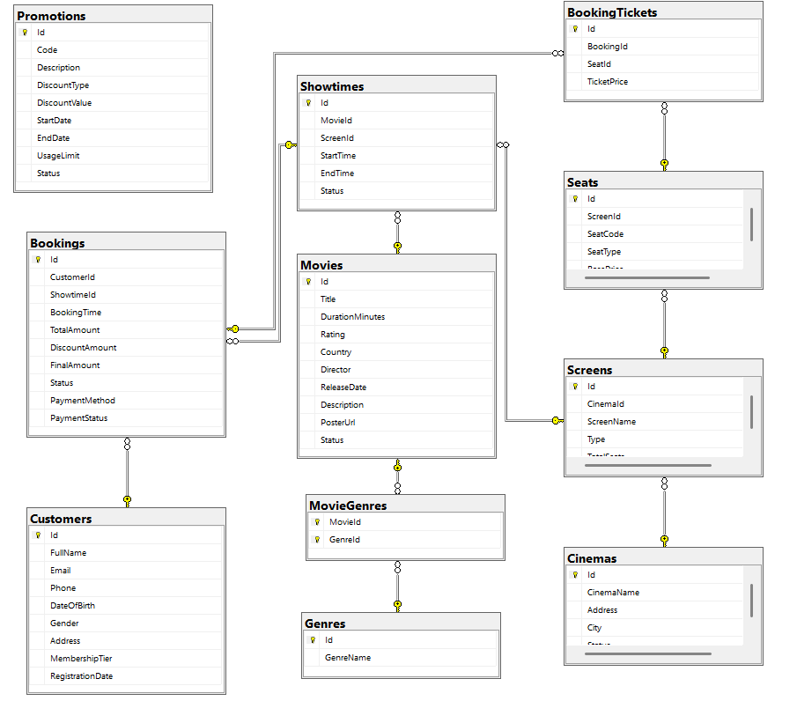
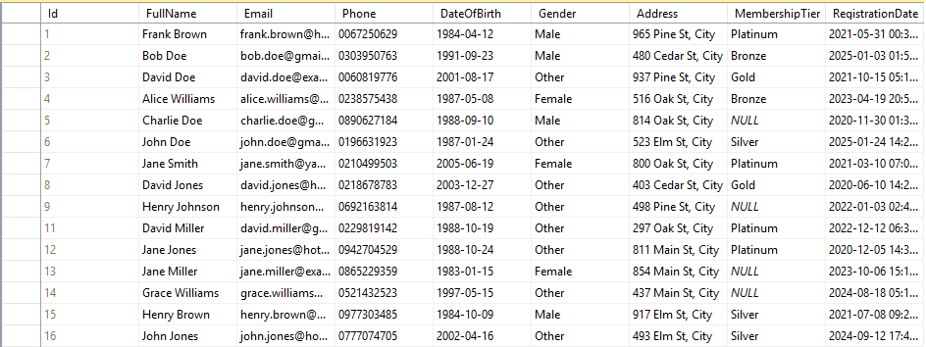
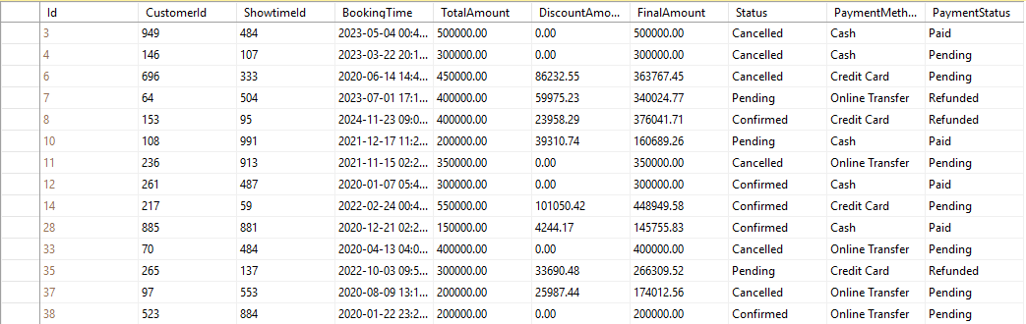
2.2 Thiết kế Kho dữ liệu (Star Schema) Dựa trên yêu cầu nghiệp vụ, nhóm đã thiết kế Lược đồ Hình sao (Star Schema) gồm 1 bảng Fact và 5 bảng Dimension:
- Fact_Booking (Bảng sự kiện):
  - Lưu trữ các giao dịch đặt vé chi tiết.
  - Measures (Chỉ số đo lường): TotalTickets (Số lượng vé), TotalAmount (Tổng tiền gốc), DiscountAmount (Tiền giảm giá), FinalAmount (Doanh thu thực tế).
  - Foreign Keys: Liên kết đến các bảng Dim.
- Các bảng Dimension (Chiều phân tích):
  - Dim_Customer: Phân tích theo FullName, Age (tính từ ngày sinh), Gender, MembershipTier (Hạng thành viên), City.
  - Dim_Movie: Phân tích theo Title, Genre (Thể loại), Duration, Rating.
  - Dim_Cinema: Phân tích hiệu quả kinh doanh theo từng CinemaName, City.
  - Dim_Showtime: Phân tích theo khung giờ chiếu (StartTime), phân loại ngày (Cuối tuần/Ngày thường).
  - Dim_Date: Bảng chiều thời gian chuẩn (Ngày, Tháng, Quý, Năm) để hỗ trợ Time Intelligence.
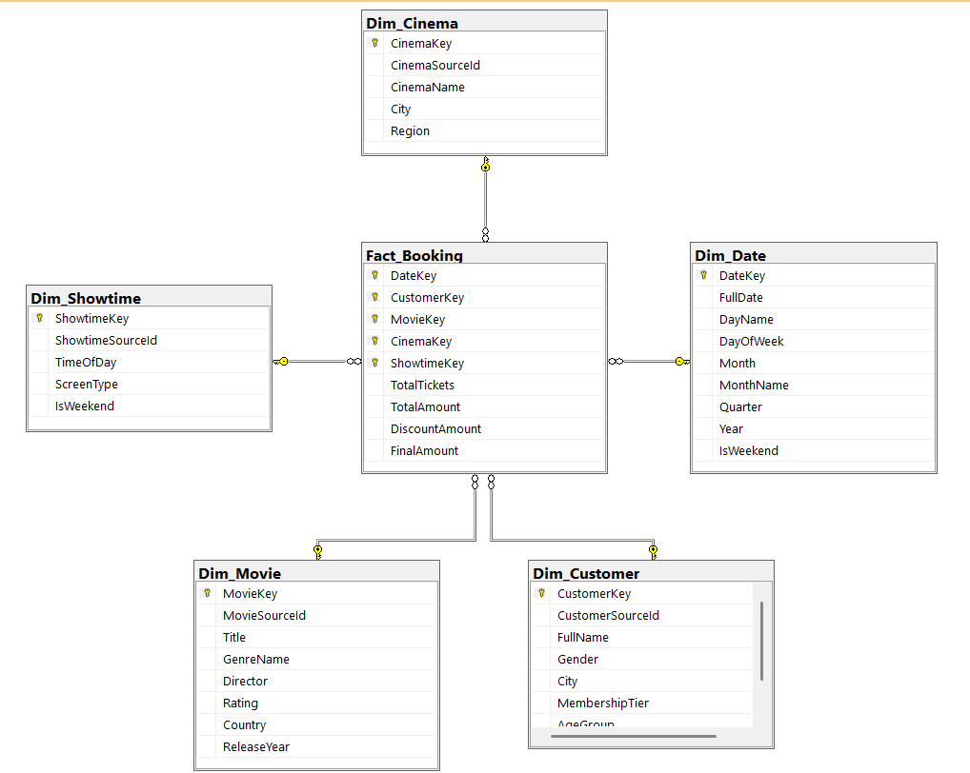

CHƯƠNG 3: TÍCH HỢP KHO DỮ LIỆU (ETL VỚI SSIS)

3.1 Thiết lập môi trường
- Sử dụng Visual Studio với solution .sln trong thư mục etl/.
- Cấu hình 2 Connection Managers:
  - Nguồn: CinemaOLTP (OLE DB Source).
  - Đích: CinemaDataWarehouse (OLE DB Destination).
3.2 Quy trình ETL (Control Flow & Data Flow) Mô tả chi tiết file Package.dtsx:
- Bước 1: Trích xuất (Extract): Lấy dữ liệu từ các bảng Bookings, Customers, Movies... trong CinemaOLTP.
- Bước 2: Chuyển đổi (Transform):
  - Làm sạch dữ liệu, xử lý các giá trị NULL.
  - Dùng Lookup Transformation để ánh xạ các khóa ngoại (ví dụ: từ ShowtimeId trong bảng Booking tìm ra tên phim, tên rạp).
  - Tách ngày giờ để đổ vào Dim_Date và Dim_Showtime.
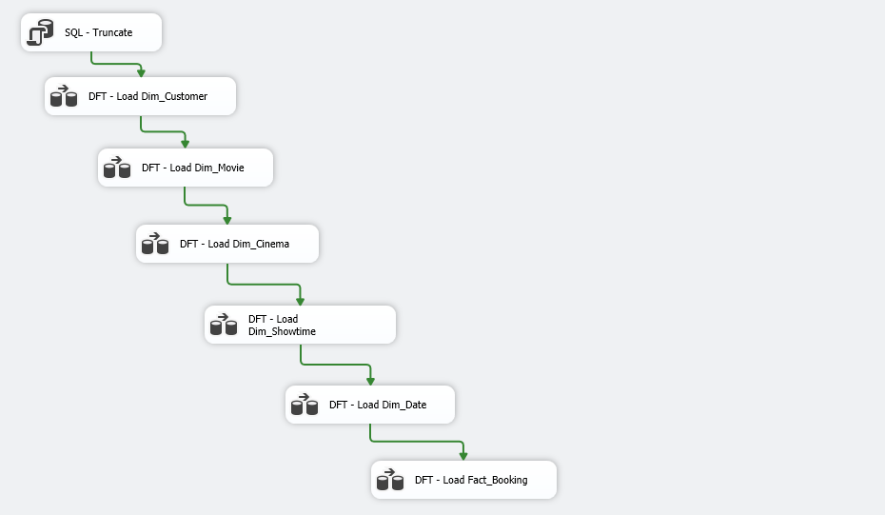
- Bước 3: Nạp (Load): Đổ dữ liệu đã xử lý vào các bảng Dim_... trước, sau đó mới nạp vào Fact_Booking trong CinemaDataWarehouse.

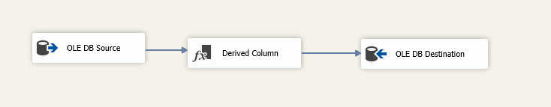
- Dim_Customer:
- Dim_Movie:
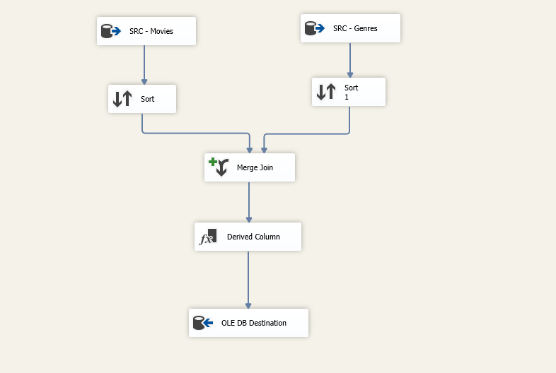
- Dim_Cinema:
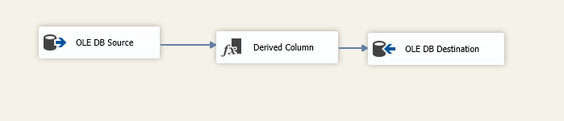
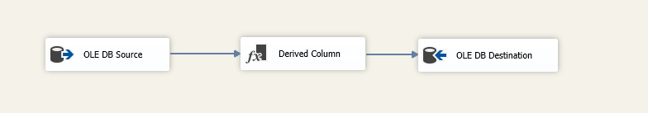
- Dim_Showtime:
- Dim_Date:
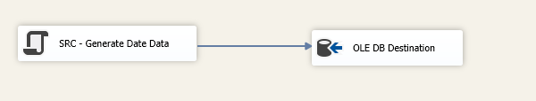
- Fact_Booking:
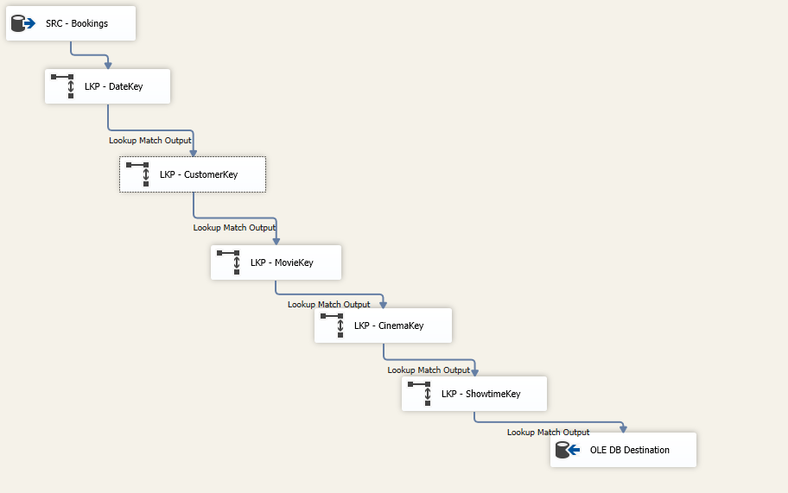

3.3 Kết quả thực thi
- Nhấn Start (F5), gói ETL chạy thành công, dữ liệu được chuyển từ OLTP sang Data Warehouse.
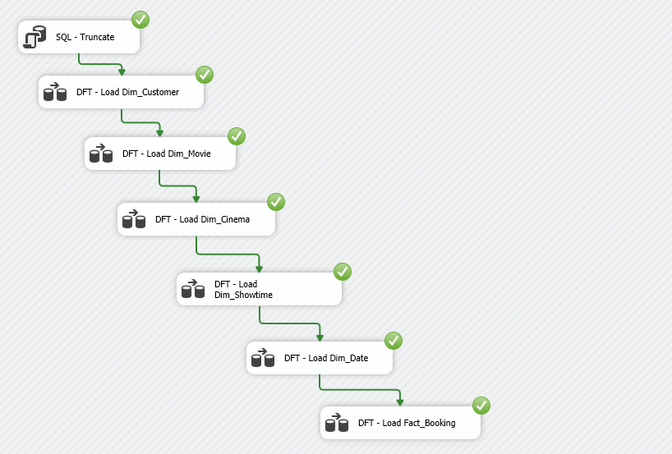

CHƯƠNG 4: PHÂN TÍCH DỮ LIỆU VỚI POWER BI

4.1 Kết nối dữ liệu
- Power BI Desktop kết nối trực tiếp đến database CinemaDataWarehouse.
4.2 Trực quan hóa & Kết quả phân tích Dựa trên dữ liệu đã nạp, nhóm xây dựng Dashboard trả lời các câu hỏi nghiệp vụ sau:
- Top 5 Phim doanh thu cao nhất:
  - Sử dụng biểu đồ cột (Bar Chart) từ Fact_Booking và Dim_Movie.
  - Nhận xét: Giúp rạp xác định phim "bom tấn" để ưu tiên suất chiếu.
- Tỷ lệ đóng góp doanh thu theo Thành phố/Rạp:
  - Sử dụng biểu đồ tròn (Pie Chart) hoặc bản đồ (Map) từ Fact_Booking và Dim_Cinema.
  - Nhận xét: So sánh hiệu quả kinh doanh giữa các chi nhánh.
- Phân tích xu hướng theo Khung giờ (Time Intelligence):
  - Biểu đồ đường (Line Chart) thể hiện doanh thu theo Sáng/Chiều/Tối và Ngày trong tuần (Thứ 2 - CN).
  - Nhận xét: Xác định "Khung giờ vàng" để tối ưu giá vé hoặc nhân sự.
- Chân dung khách hàng (Customer Segmentation):
  - Biểu đồ phân bố độ tuổi và Hạng thành viên (MembershipTier) từ Dim_Customer.
  - Nhận xét: Hiểu rõ nhóm khách hàng chủ lực (ví dụ: giới trẻ hay gia đình, khách VIP đóng góp bao nhiêu %).
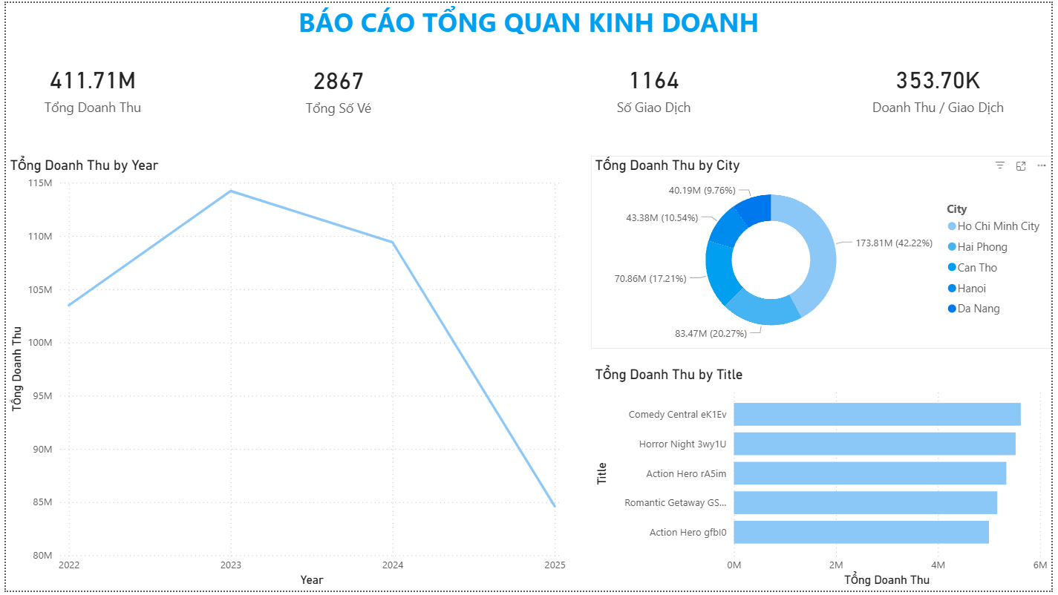
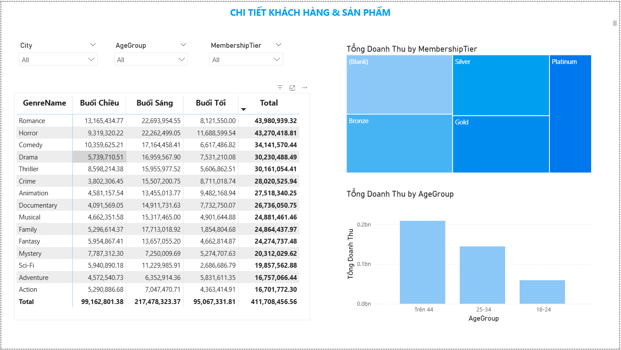

KẾT LUẬN
Kết quả đạt được:
- Xây dựng thành công quy trình dữ liệu khép kín: Tạo dữ liệu giả lập (Python) -> Lưu trữ (SQL) -> ETL (SSIS) -> Báo cáo (Power BI).
- Hệ thống DW hoạt động ổn định với mô hình Star Schema tối ưu.
- Dashboard cung cấp cái nhìn toàn cảnh về tình hình kinh doanh rạp phim.
Hạn chế & Hướng phát triển:
- Dữ liệu hiện tại là giả lập (Mock Data), cần tích hợp dữ liệu thực tế để chính xác hơn.
- Có thể mở rộng thêm các kỹ thuật Data Mining để gợi ý phim cho khách hàng.
Link Github: https://github.com/ttienzy/DataWarehouse

TÀI LIỆU THAM KHẢO
- Tài liệu bài giảng: Slide bài giảng môn Kho dữ liệu - Trường ĐH CNTT & TT Việt - Hàn (VKU).
- Tài liệu kỹ thuật Microsoft: Documentation về SQL Server, SSIS và Power BI (Microsoft Learn).
https://learn.microsoft.com/vi-vn/sql/integration-services/sql-server-integration-services?view=sql-server-ver16
https://learn.microsoft.com/vi-vn/power-bi/
https://learn.microsoft.com/vi-vn/sql/?view=sql-server-ver17
- Tài liệu lập trình Python:
https://docs.python.org/3/

